Морозов Федор Алексеевич

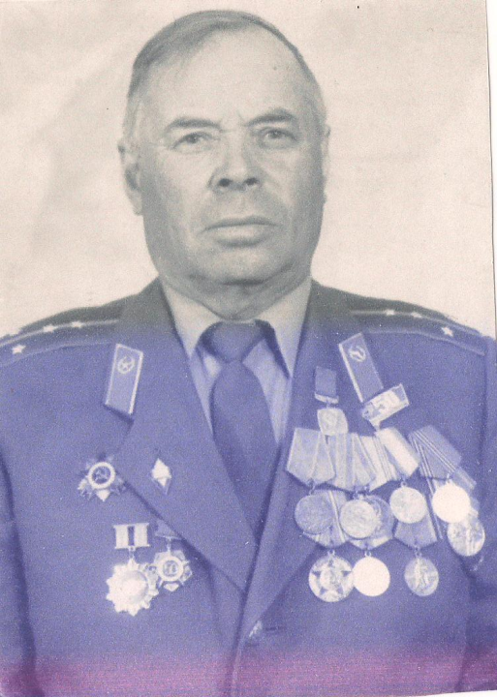Родился 05.02.1923 года в с. Березово Промышленновского района Кемеровской области. Там же закончил семилетнюю школу, затем учился в Кемеровском строительном техникуме. С 1 сентября 1940 года начал работать учителем начальных классов в п. Островском Промышленновского района, затем его назначили заведующим начальной школой в д. Катково. 29 марта 1942 года был призван в ряды Советской армии. 1 мая 1942 года отправлен на фронт. Воевал на Карельском фронте. В 1941 году их дивизия была переброшена на Северный фронт на Мурманское направление. Здесь в поселке Никель встретил окончание войны. В 1947 году был демобилизован и прибыл в село Березово. Сначала работал учителем начальных классов, затем в старших классах. В 1954 году поступил в Новокузнецкий учительский институт, в этом же году переведен в с. Журавлево и назначен директором школы, в этой должности он проработал до 1962 года. Затем он был завучем, перед пенсией преподавал военное дело. 1 сентября 1985 года вышел на пенсию, проработав в школе 45 лет. Находясь на пенсии, долгое время возглавлял Совет ветеранов. Имеет троих детей: две дочери (одна из них тоже работала в школе, другая в детском саду) и сына.
Имеет много наград за заслуги перед Родиной.

